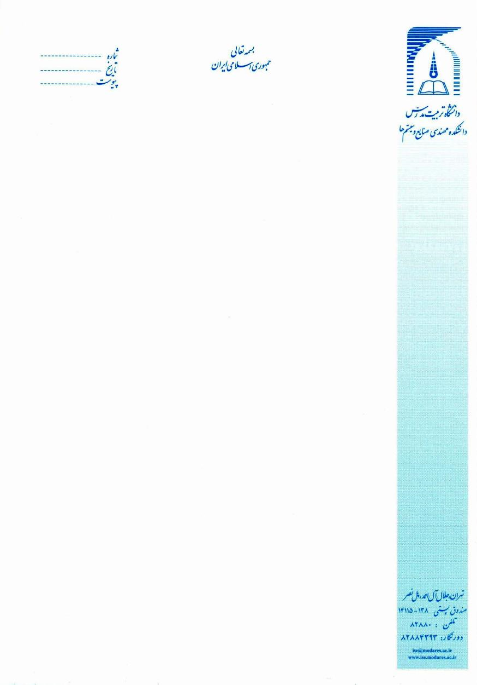
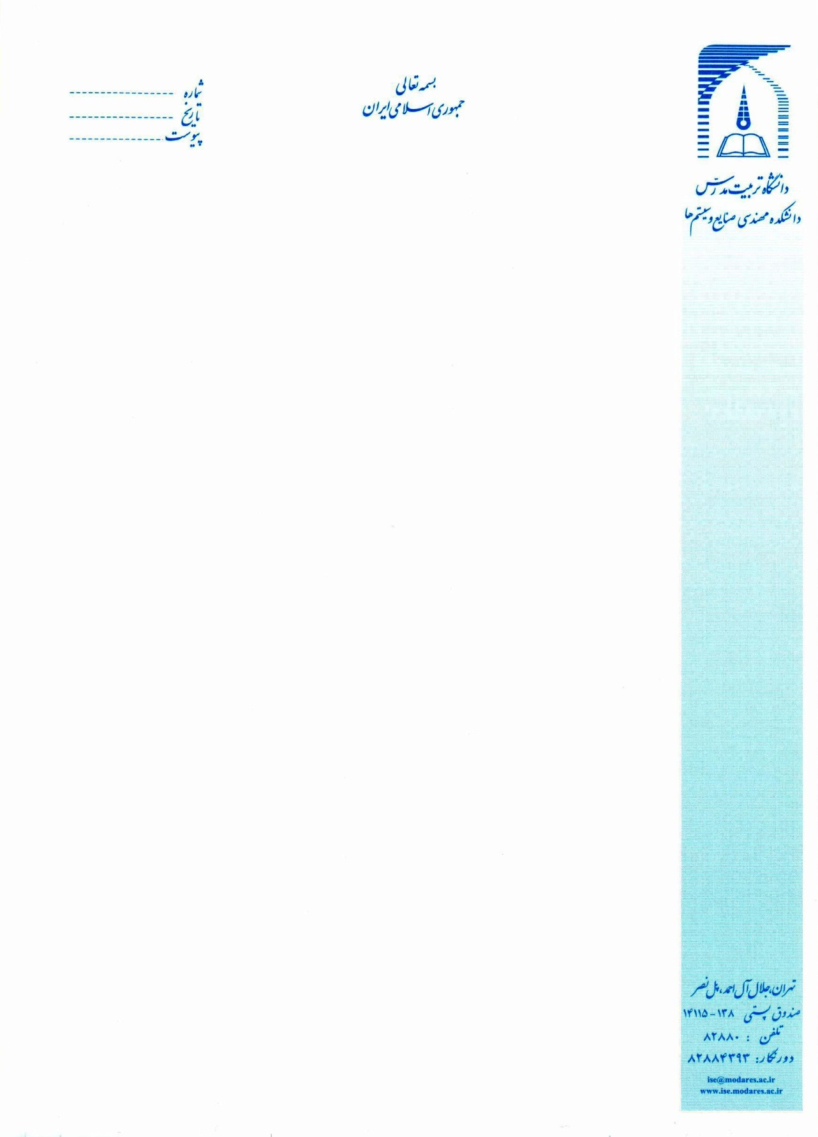
رییس محترم امور اداری دانشگاه
با سلام و احترام؛
به استحضار می رساند، آقای / خانم . . . . . . . . . . . . . . بـه شمـاره دانشـجویی . . . . . . . . . . . . . . . رشـته . . . . . . . . . . مقـطع کارشنـاسی ارشـد / دکتـری مجـاز است در ساعات غیر اداری و روزهای تعطیل حداکثر تا ساعت 21 به منظور استفاده از امکانات آزمایشگاه . . . . . . . واقـع در طبقــه . . . . . حضـور داشـته باشد. خواهشمند است نسبت به صدور مجوز حضور ایشان
از تاریخ . . . . . . . . تا تاریخ . . . . . . . / حداکثر 6 ماه دستور اقدام صادر فرمایید.

نام و نام خانوادگی نام و نام خانوادگی
امضاء استاد راهنما امضاء کارشناس مسئول آزمایشگاه

نام و نام خانوادگی
امضاء رئیس امور اداری دانشکده

تذکر: مطابق مقررات دانشکده حضور دانشجویان در آزمایشگاه ها حداکثر تا ساعت 21 مجاز است. در صورتی که حضور دانشجویان بیش از این زمان مورد نیاز باشد با قبول مسئولیت توسط استاد راهنمای دانشجو و تأیید معاون علمی دانشکده این زمان تا ساعت 24 قابل تمدید است.
* * همچنین طبق قوانین اداری دانشکده مهندسی صنایع مجوز حضور دانشجویان در آزمایشگاه ها حداکثر 6 ماه است.

